**At komme i gang med Thonny. 27-Oktober-2021**

For at køre med kodeeksemplerne til Lyd-Kit, så skal man installere Thonny på sin PC eller MAC.

Man kan køre eksemplerne der. Hvis man vil kan man senere køre de samme filer på Raspberry PI med forstærker og højtalere. Thonny er allerede installeret på PI’en.

Man kan også bruge Thonny til programmering af Micro:Bit, som gennemgås mere detaljeret i Spor 1.

Installer Thonny på PC/MAC fra:

<https://thonny.org/>

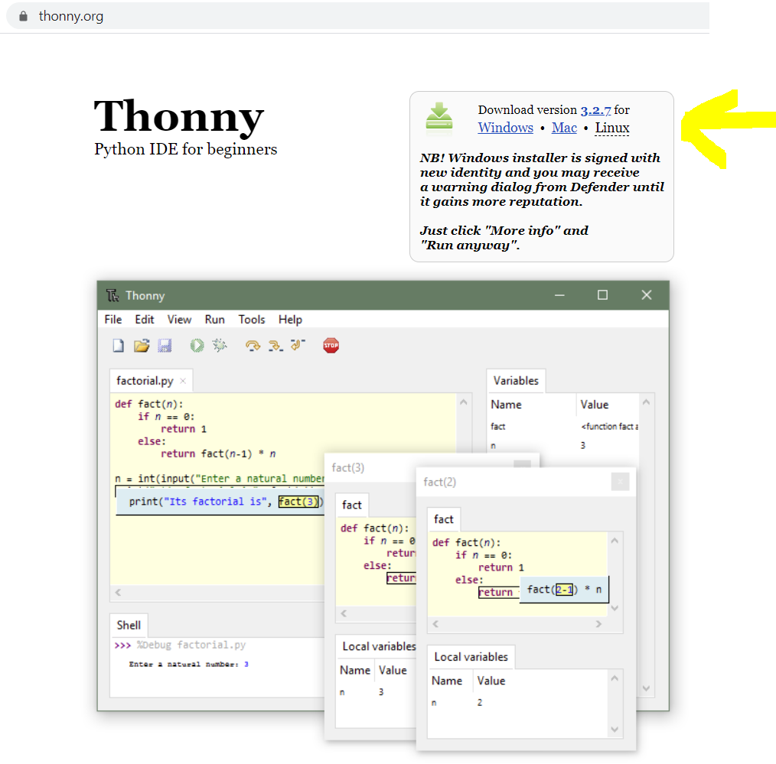

Når man har installeret Thonny, skal man af hensyn til koden i diverse moduler, installere nogle ekstra moduler/biblioteker. Det gør man via Tools/Manage packages i Thonny:

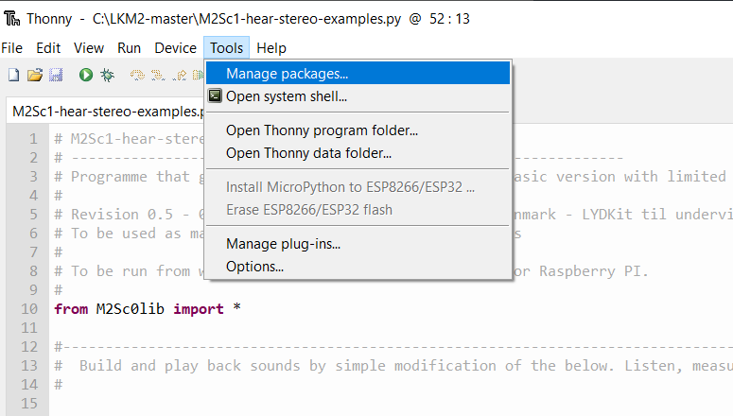 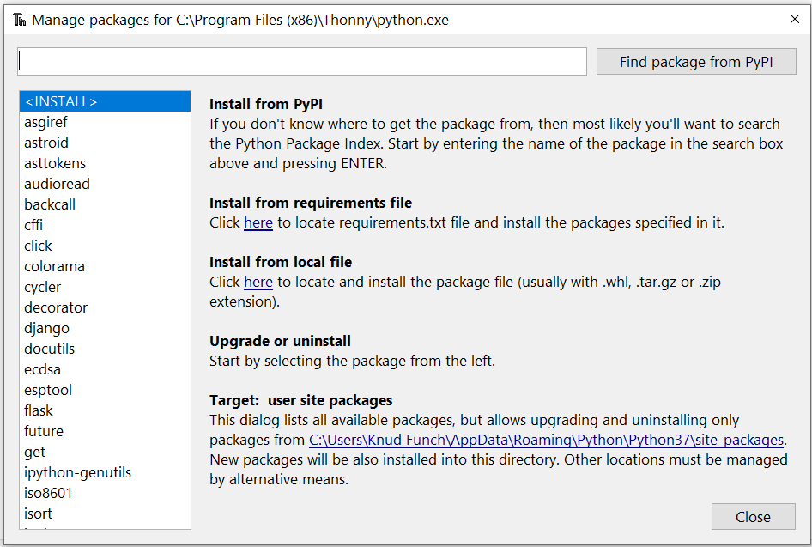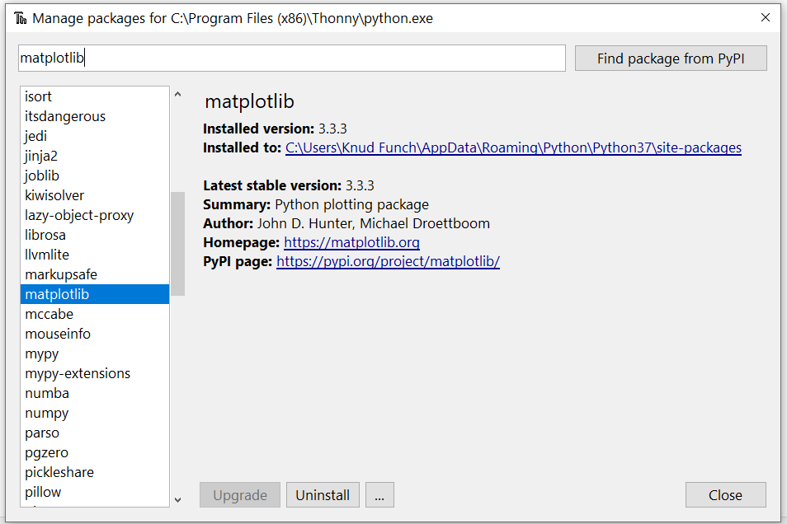

Indtast modul navn og installer: De moduler der skal installeres er:

* Pygame
* Matplotlib
* Numpy

Så er man klar til at køre programeksemplerne i alle spor og moduler.

Kode eksemplerne kan downloades fra teams siden til en lokal folder på PC/MAC, hvorfra de så kan åbnes i Thonny (file) og køres med den grønne ’play’ knap (og Fn 5) og stoppes med ’stop’ knappen.

Man behøver ikke at kunne programmere for at kunne bruge eksemplerne, men naturligvis vil en grundlæggende forståelse for Python være godt at have med for at kunne læse koden.

I Spor 2 kan man eksempelvis bruge Case 3 eksemplet med en Quiz nøjes med at ændre i filnavne for at få lavet en Quiz med andet indhold.

I spor 3 kan man nøjes med at ændre i parametre i de eksempler der er lagt op for at få genereret lyde. Spor 3 kræver ikke at man lægger kode på Micro:Bit. Det kan håndteres lokalt på PC/MAC (og hvis man vil på PI).

Man behøver derfor ikke at kende til Python på andet end et overordnet niveau for at komme i gang.

Vil man kende mere til Python kan man kikke ind i: <https://www.w3schools.com/python/> og tage eksempler derfra og køre i Thonny.

Thonny og Micro:Bit:

Spor 1 giver en basal introduktion til Python (Micropython) ved at gennemgå eksempler på Micro:Bit.

Referencen til de specifikke funktioner som hører til MicroBitten findes på: [BBC micro:bit MicroPython documentation — BBC micro:bit MicroPython 1.0.1 documentation (microbit-micropython.readthedocs.io)](https://microbit-micropython.readthedocs.io/en/v2-docs/)

For at gøre Micro:Bit (MB) klar til at køre med MicroPython og med Thonny skal man via Thonny installere noget ny SW på MB. BEMÆRK at man i Makecode blok-editoren til MB bliver præsenteret for mulighed for at se kode i Python. Det er ikke ’rigtig’ Python men en pseudo-udgave der blot præsenterer blokke i en Python lignende syntaks.

Man tilslutter MB via et USB-kabel til sin PC/MAC og går ind via "RUN" menu og vælger MicroPython i stedet for Python default, via "Select interpreter" som vist nedenfor:

Så trykker man på "Install or update firmware" og trykker på "install".

Om det er en Micro:Bit i version 1 eller version 2 finder den selv ud af. Der kopieres ud på MB’en. Det kan man se ved at den gule diode blinker samt at der er en progress bar i installations vinduet.

MB holder op med at blinke og man skal trykke "Close" for at lukke dialog box, efterfulgt af "OK" for at vælge MB fortolker.

MB er så klar til at køre med MicroPython programmer inde fra Thonny så længe

MicroPython (BBC micro:bit) er valgt som fortolker. Ses ved at der i Shell står ”MicroPython vx……” og ikke ”Python xx (bundled)”

Man kan skifte mellem at afvikle programmer på microbitten og lokalt på PC ved at skifte mellem fortolkerne i vinduet. MB bliver ved med at køre MicroPython. Så man behøver ikke at installere MicroPython på MB hver gang man tilslutter.

Når man laver et nyt program og vil køre det skal man gemme programmet først. Med MB får man 2 muligheder. Lokalt på PC/MAC eller direkte på MB'en. Ved dialog som vist nedenfor.

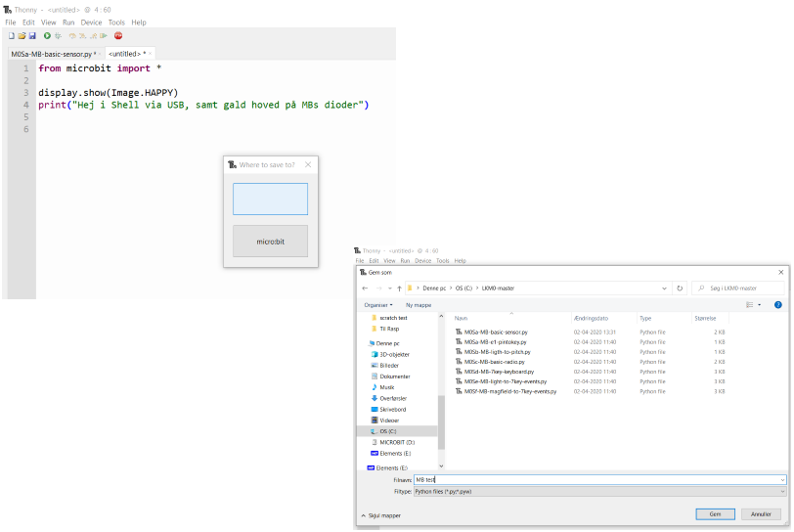

Er der et program som er i gang på MB vil man ikke få de 2 muligheder (man får så kun muligheden for at gemme lokalt) – og skal så have stoppet programmet først!

Oplever man at man ikke kan få program til at køre og der kommer en masse fejlkoder kan man forsøge at stoppe/starte ved hjælp af menu "Run" som vist nedenfor enten stop/restart, eller send EOF. Man kan også forsøge at resette MB ved at trykke på knappen på bagsiden af MB.

Når man har et program der skal starte når der kommer strøm på uden at Thonny involveres - enten fordi man vil have den til at sende noget mens man programmerer lokalt på PC/MAC og/eller fordi den skal køre på batteri, - så får man det til at ske ved at gemme programmet på MB'en med navnet "main.py".

MB'en tester ved boot altid om der ligger et program (script) med navnet "main.py" og kører det i så fald.

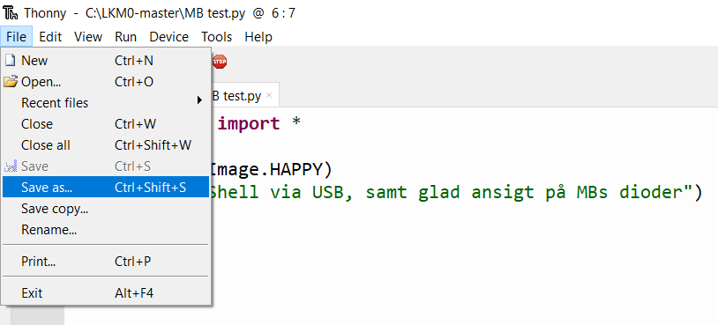

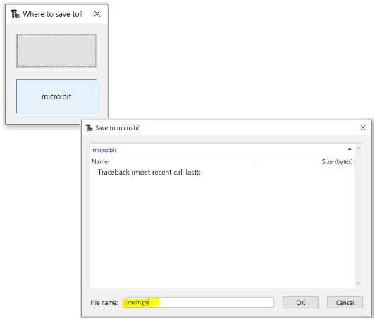

Skriv ”main.py” og tryk "OK" så gemmes program lokalt på MB!

BEMÆRK at program der er startet via Thonny dog skal være stoppet inden man kan gemme!! Brug "Stop" og se at shell ser ud som nedenfor:

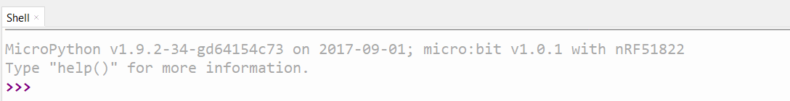

Derefter vil MB starte med det pågældende program uanset om Thonny er i gang eller ej, og med batteri uden at være tilsluttet PC/MAC via USB kabel.

I Spor 2 er der en række færdige programmer til MB’en som man kan bruge til at arbejde ud fra. De skal så bare loades på MB’er som main.py, og så kan de bruges som beskrevet i Spor 2.

Restore Micro:Bit til fabriks indstillinger:

Hvis man vil have MB tilbage i den tilstand den havde fra fabrikken med SW der fungerer med MakeCode (blokprogrammering), så kan man få det ved at overføre SW fil til MB ved simpel kopiering til drev. Filen finder finder man:

[Restore the original micro:bit program : Help & Support (microbit.org)](https://support.microbit.org/support/solutions/articles/19000021613-reset-the-micro-bit-to-factory-defaults)